**Généralités sur les travaux pratiques de chimie**

**I- Introduction**

L’objectif principal des travaux pratiques de chimie est la compréhension des réactions et des techniques mises en jeu dans une manipulation envisagée et le développement de l’idée du protocole expérimental en se basant sur un mode opératoire adapté pour accéder aux résultats désirés.

**II- But**

L’étudiant qui va manipuler au laboratoire de chimie pour la première fois, doit apprendre les règles de sécurité les plus importantes, connaître la verrerie couramment utilisée et savoir rédiger un compte rendu.

**III- Règle de sécurité**

Réalisé dans un laboratoire, un TP de chimie doit être manipulé avec prudence, vu la délicatesse du matériel et le danger que peut provoquer la majorité des réactifs. Dans ce qui suit quelques règles de conduite en laboratoire.

* Le port d’une blouse en coton est obligatoire (parce que les blouses en tissus synthétiques se collent à la peau en cas de contact avec les produits chimiques).
* Il faut éviter de boire, fumer et manger dans un laboratoire : les risques d’empoisonnement sont extrêmement élevés.
* Les paillasses doivent être tenues propres et nettes et ne comportent que des matières nécessaires à la réalisation du travail pratique.
* Il convient d’être très attentif aux consignes relatives à l’utilisation des matières spécifiques (verrerie, montages, …), et la conduite de certaines opérations (chauffage, lavage, vidange, agitation, …).
* Le port de lentilles de contact est déconseillé au laboratoire. De nombreux produits volatils (hydracides, dérivés halogénés) peuvent provoquer des irritations importantes.
* Pour chaque manipulation présentant un risque potentiel (signalé par le professeur), les étudiants doivent mettre des gants et des lunettes de protection.
* Il est interdit de diriger vers soi ou vert les autres les tubes à essai ou les récipients dans les quels se produit une réaction chimique.
* Il faut éviter de vous toucher le visage ou toute autre partie du corps au cours d’une manipulation.
* Toute manipulation de produits chimiques présentant un risque doit être réalisée sous une hotte ventilée, avec vitres protectrices, (suivre les indications données par le professeur).
* Il est interdit de pipeter à la bouche les produits chimiques, cette opération est effectuée à l’aide d’une pro pipette.
* Il faut éviter de laisser une réaction se dérouler sans surveillance.
* Il est interdit de se servir des becs électriques

ou d’une plaque chauffante en portant des gants.

* Une couverture anti-feu est à la disposition de tous en cas de nécessité dans la salle de TP dans un endroit facilement accessible.
* Les paillasses doivent être nettoyées au cours de la séance et laissées rigoureusement propres et sèches en fin de séance.
* l faut laver les mains avant de quitter le laboratoire et laisser toute la verrerie propre et sèche.

**IV- Comment rédiger un compte rendu ?**

La rédaction des comptes rendus est

l’étape qui met en valeur les séances de TP.

Un compte rendu peut comprendre les points suivants :

1/ Le titre, le numéro de la manipulation et le (s)

nom (s) de (s) étudiant (s).

2/ Une introduction qui comprend des définitions ou des connaissances concernant le TP.

3/ L’objectif de la manipulation.

4/ Le principe de la manipulation.

5/ Le schéma du protocole expérimental expliqué pendant le TP.

6/ Des observations et des remarques.

7/ Les résultats sous forme de valeurs numériques ou de courbe.

8/ Des analyses et interprétations des résultats.

9/ Une conclusion qui met le TP dans un contexte plus large.

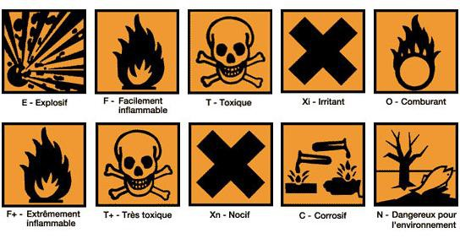

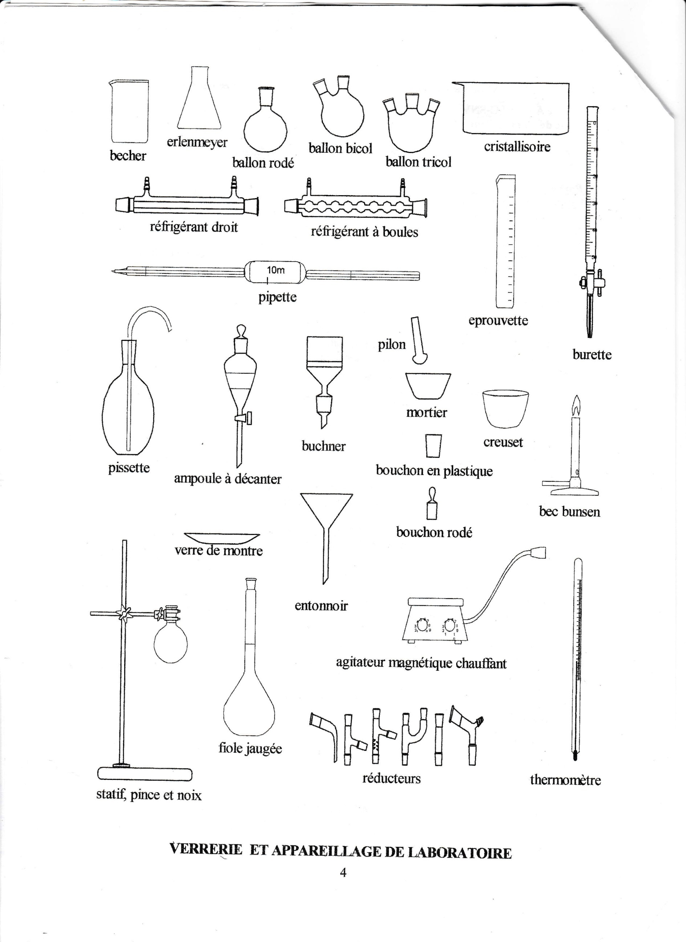

**Manipulation n° : 1**

**Dosage acide fort-base forte**

Le dosage acido-basique est utilisé afin de déterminer la concentration inconnue d'une solution composée d'un acide ou d'une base, ou d'un mélange. Si la solution de titre inconnu est un acide, on verse une base de façon à neutraliser l'acide, l'intérêt étant de déterminer précisément la quantité de base ajoutée pour neutraliser l'acide. Il existe deux méthodes :

* l'utilisation d'un indicateur coloré (volumétrie colorimétrique non-instrumentale),
* le tracé de la courbe qui donne le pH en fonction du volume de base ajouté (volumétrie instrumentale).

***1-But du TP***  
 L’objectif de cette manipulation est de savoir réaliser un dosage acido-basique simple. Il y sera effectué la détermination par dosage de la normalité, la molarité d’une solution de NaOH inconnue.

***2-Principe***  
 Le titrage (dosage) acido-basique est une méthode volumétrique pour la détermination de la normalité inconnue de la base en utilisant la normalité connue de l’acide et inversement.

A la neutralisation il a autant d’ions H+ que d’ions OH-. C’est le point équivalent.

**3- *Matériels et produits utilisés***

**Matériels : Produits :**

- une burette - solution d’acide chlorhydrique (HCl) 0,1 N

- une pipette - solution de soude (NaOH) ? N

- un bécher - indicateur coloré (phénolphtaléine)

**NB :**

8

Un indicateur coloré est un réactif dont la couleur dépend du pH. Il a la capacité de changer de couleur en fonction de l’acidité du milieu. Il peut être utilisé pour repérer la fin d’un dosage si l’équivalence est atteinte dans sa zone de virage.

**Quelques exemples d’indicateurs avec leurs zones de virage**

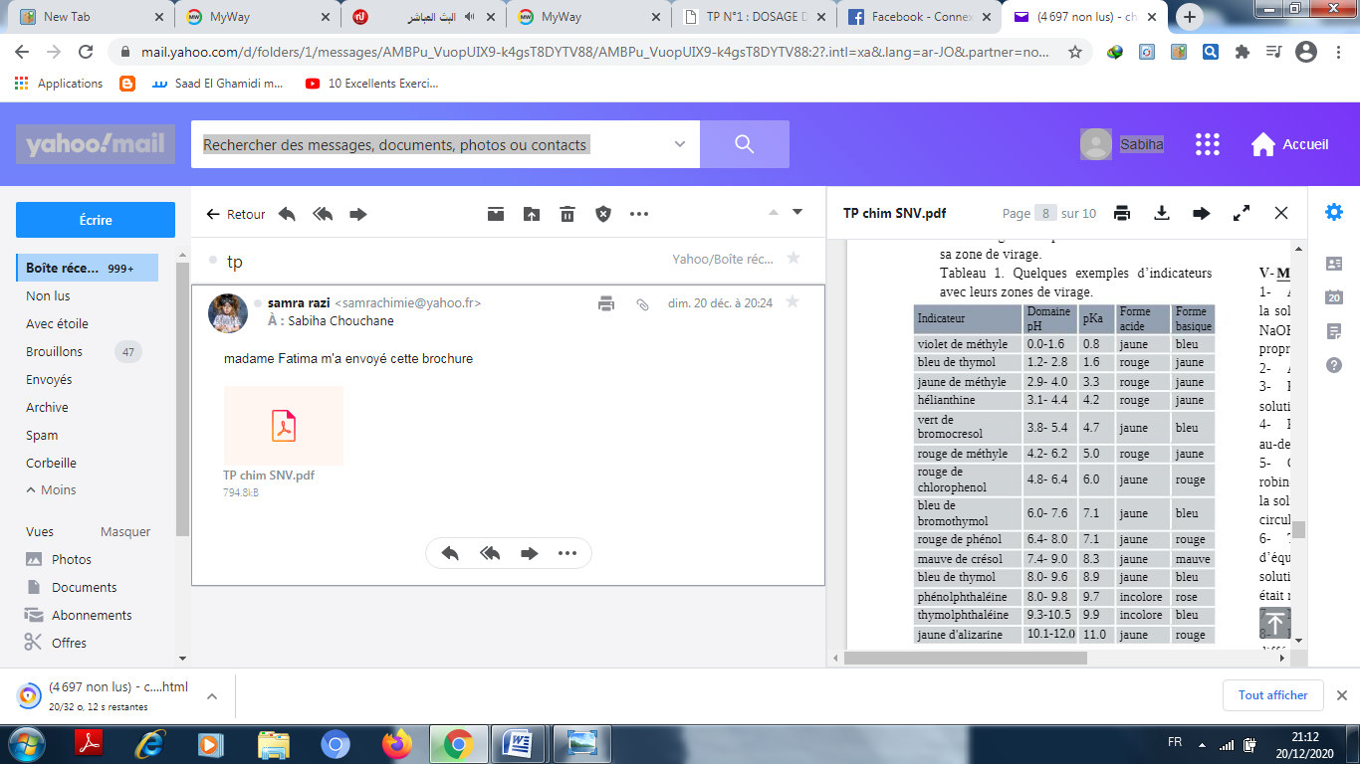

**4-** [***Mode opératoire***](http://chimie.scola.ac-paris.fr/flash/dosage.htm)

1. Avec une pipette propre bien rincée avec la solution NaOH préparée, prendre 10 ml de NaOH et verser la dans un erlenmeyer bien propre.
2. Ajouter 2 à 3 gouttes d'indicateur coloré (phénolphtaléine).
3. Rincer puis remplir la burette avec la solution d'acide chlorhydrique (HCl) préparée.
4. Poser l’erlenmeyer sur une feuille blanche au dessous de la burette.
5. Commencer le titrage en ouvrant le robinet de la burette doucement, tout en agitant la solution de NaOH au moyen de mouvements circulaires.
6. Titrer le NaOH jusqu’au point d’équivalence (fermeture du robinet). La solution devient transparente (auparavant elle était rose).
7. Noter le volume d’HCL versé.
8. Refaire le titrage 2 autres fois. La différence entre deux valeurs successives de HCl ne doit pas dépasser 0,05ml.

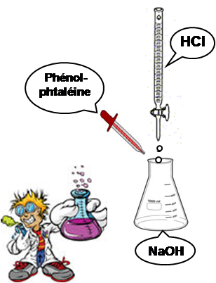

***5- Questions***  
  
a. Ecrire  [la réaction chimique](http://www.lachimie.net/outils/outils.htm) qui se produit lors de ce titrage.  
  
b. Calculer la normalité, la molarité de NaOH.  
  
c. Définir les indicateurs colorés. Peut-on utiliser un autre indicateur pour cette réaction?  
  
d. Pourquoi avoir arrêter le titrage à la disparition de la couleur rose?

**nipulation n° : 2**

1. ution de **KMnO4**